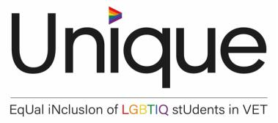
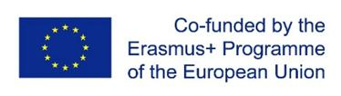

Zgoda na publikację pracy konkursowej

Udzielam zgody na publikację tekstu, zdjęć, materiału filmowego oraz cytatów przez partnerów projektu UNIQUE. Wyżej wspomniane materiały będą wykorzystane do publikacji w ramach projektu UNIQUE, numer umowy: 621478-EPP-1-2020-1-EL-EPPKA3-IPI-SOC-IN. Celem projektu jest zwrócenie uwagi na problem dyskryminacji osób LGBTIQ w szkołach zawodowych I technicznych oraz stworzenie włączającego środowiska, które wspierać będzie równe traktowanie uczniów.

Udzielam zgody na publikację przesłanej pracy ograniczonemu gronu odbiorców: podczas wydarzeń związanych z projektem UNIQUE.
Udzielam zgody na publikację przesłanej pracy w publikacjach drukowanych.

Udzielam zgody na publikację przesłanej pracy online.

Praca konkursowa
Tytuł:
Autor:

Imię i nazwisko osoby, której dotyczy formularz:

Imię i nazwisko opiekuna prawnego (jeżeli autor/osoba przedstawiona w pracy konkursowej jest nieletnia):

Data, miejsce:
Podpis autora/osoby, której wizerunek został wykorzystany:

Podpis opiekuna prawnego (jeśli dotyczy):

Dane adresowe
Adres:
Kod pocztowy:
Email:
Data urodzenia autora pracy/osoby, której wizerunek został użyty:

Dane osobowe będą przetwarzane zgodnie z General Data Protection Regulation 2016/679.
Udział w konkursie projektu UNIQUE jest dobrowolny. W każdym momencie możliwe jest wycofanie z konkursu. W razie chęci wycofania z konkursu lub zmiany udostępnionych danych prosimy o przesłanie wiadomości na adres mailowy: klaudynarozmyslowicz.ibpolska@gmail.com

Podpis

16-2-2022 Page 2 of 2

